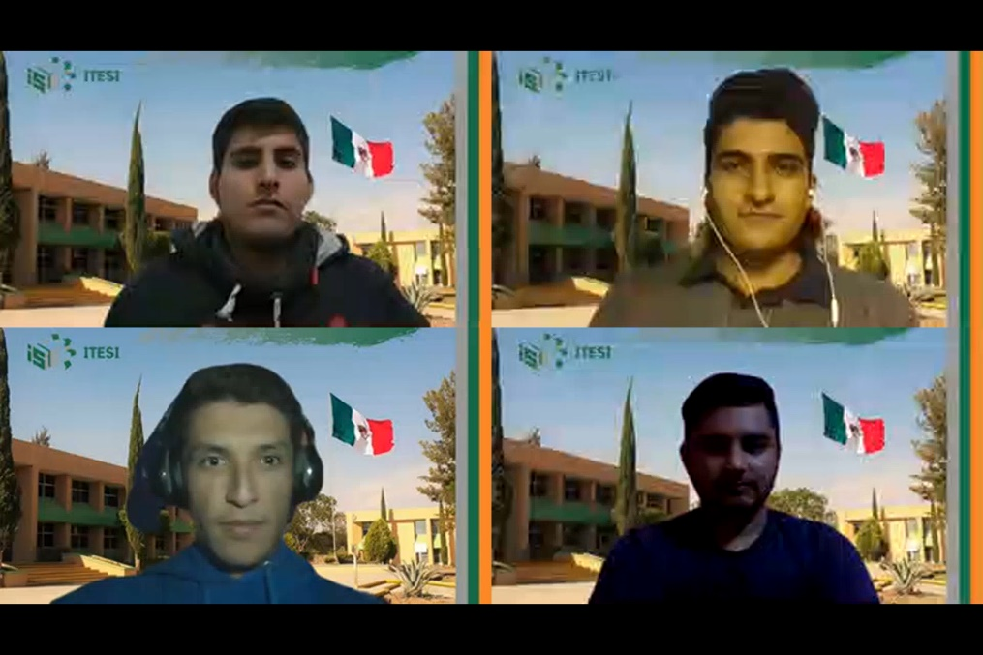

Número de Equipo: **Sistema para la recaudación de información del Covid-19**  
Nombre del Equipo: **HackBuho**

Vertical: **Objetivo 3.- Salud y Bienestar**

Facilitador: **Cristina Arias, Juan Del Cerro**

¿Porque eligieron esta vertical?

La salud es un factor que mundialmente está sufriendo debido al brote del virus *SARS-COV-2*, para combatir esto requerimos de un sistema que recolecte información específica para el análisis de este virus.

Al ser esta una nueva enfermedad, la población desconoce los factores que la causan y los medios de contagio y se requiere de más información respecto al virus para poder implementarla y con esto realizar un diagnóstico más certero sobre la detección del Covid-19.

¿Qué quieren lograr durante el Hackatón?

* Desarrollar habilidades para poder implementarlas en un proyecto con tiempos limitados y así poder llegar a una solución en equipo para resolver un problema.
* Apoyar a aquellas personas analistas de datos en la recaudación de estos y tenerlos al alcance de cualquier persona.
* Proporcionar información hacia la población respecto al virus y mantener las alertas.